**Лабораторна робота №7**

**Об'єктно-орієнтована декомпозиція**

**Мета:** Використання об'єктно-орієнтованого підходу для розробки об'єкта предметної (прикладної) галузі.

**1 ВИМОГИ**

1. Використовуючи об'єктно-орієнтований аналіз, реалізувати класи для представлення сутностей відповідно прикладної задачі - domain-об'єктів.
2. Забезпечити та продемонструвати коректне введення та відображення кирилиці.
3. Продемонструвати можливість управління масивом domain-об'єктів.
   1. **Розробник**

* Дем’яненко Дмитро Андрійович
* Группа: КІТ-119д
* Варіант: 7
  1. **Завдання**

**Бюро знайомств**

Запис про клієнта: стать; реєстраційний номер; дата реєстрації; відомості про себе (довільний набір властивостей: ім'я, зріст, колір очей, дата народження, хобі тощо); вимоги до партнера (довільний набір властивостей).

1. **ОПИС ПРОГРАМИ**
   1. **Було використано наступні засоби:**

public int getId() – геттер;

public void setId(int id) – сеттер.

* 1. **Ієрархія та структура класів**

Було створено 5 класів:

* public class Main – містить метод main;
* public class Client – клас, що містить поля клієнта;
* public class ClientList – містить масив типу Client та метод виведення масиву на екран;
* public class InfoAboutYourself – містить інформацію, що відноситься до поля «відомості про себе»;
* public class PartnerRequirements – містить інформацію, що відноситься до поля «вимоги до партнера».
  1. **Важливі фрагменти програми**

**Клас Client**

package ua.khpi.oop.demianenko07;

public class Client

{

private String gender;

private int id;

private String registrationDate;

private InfoAboutYourself information;

private PartnerRequirements requirements;

public Client(String gender, int id, String date, InfoAboutYourself info, PartnerRequirements requirements)

{

this.gender = gender;

this.id = id;

this.registrationDate = date;

this.information = info;

this.requirements = requirements;

}

public Client()

{

}

public String getClientGender()

{

return gender;

}

public void setClientGender(String gender)

{

this.gender = gender;

}

public int getId()

{

return id;

}

public void setId(int id)

{

this.id = id;

}

public String getDate()

{

return registrationDate;

}

public void setDate(String date)

{

this.registrationDate = date;

}

public InfoAboutYourself getInformation()

{

return information;

}

public void setInformation(InfoAboutYourself info)

{

this.information = info;

}

public PartnerRequirements getRequirements()

{

return requirements;

}

public void setRequirements(PartnerRequirements requirements)

{

this.requirements = requirements;

}

}

**Клас ClientList**

package ua.khpi.oop.demianenko07;

public class ClientList

{

Client array[] = new Client[2];

public void print()

{

for(int i = 0; i < array.length; i++)

{

System.***out***.println("ID - " + array[i].getId() + "\nRegistration Date - " + array[i].getDate() + "\nGender - " + array[i].getClientGender() + "\n");

System.***out***.println("Personal information:\nName - " + array[i].getInformation().getName() + "\nAge - " + array[i].getInformation().getAge() +

"\nHeight - " + array[i].getInformation().getHeight() + "\nEye color - " + array[i].getInformation().getEyeColour() +

"\nHobby - " + array[i].getInformation().getClientHobby() + "\n");

System.***out***.println("Partner requirements:\nGender - " + array[i].getRequirements().getPartnerGender() +

"\nMinimum age - " + array[i].getRequirements().getMinAge() + "\nMaximum age - " + array[i].getRequirements().getMaxAge());

System.***out***.println("----------------------------------------");

}

}

**Клас PartnerRequirements**

package ua.khpi.oop.demianenko07;

public class PartnerRequirements

{

String gender;

private int minAge;

private int maxAge;

public PartnerRequirements(String gender, int minAge, int maxAge)

{

this.gender = gender;

this.minAge = minAge;

this.maxAge = maxAge;

}

public PartnerRequirements()

{

}

public String getPartnerGender()

{

return gender;

}

public void setPartnerGender(String gender)

{

this.gender = gender;

}

public int getMinAge()

{

return minAge;

}

public void setMinAge(int minAge)

{

this.minAge = minAge;

}

public int getMaxAge()

{

return maxAge;

}

public void setMaxAge(int maxAge)

{

this.maxAge = maxAge;

}

}

1. **Результати роботи програми**

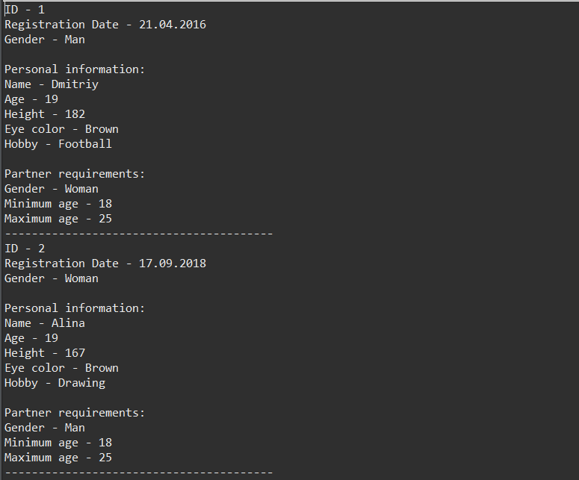

Рисунок 7.1 – Результат роботи програми у середовищі Eclipse

**Висновок**

Під час виконання лабораторної роботи було набуто навичок роботи з domain-об'єктами та об'єктно-орієнтованою декомпозицією у середовищі Eclipse IDE.